Poszeidon program újratelepítése

A telepítés előtt zárjuk be az Outlook levelező programot!

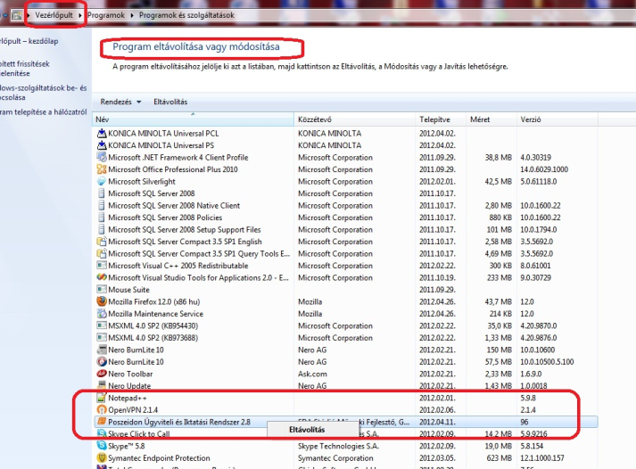
- Távolítsuk el a Vezérlőpult / Programok menüponton keresztül a Poszeidont.

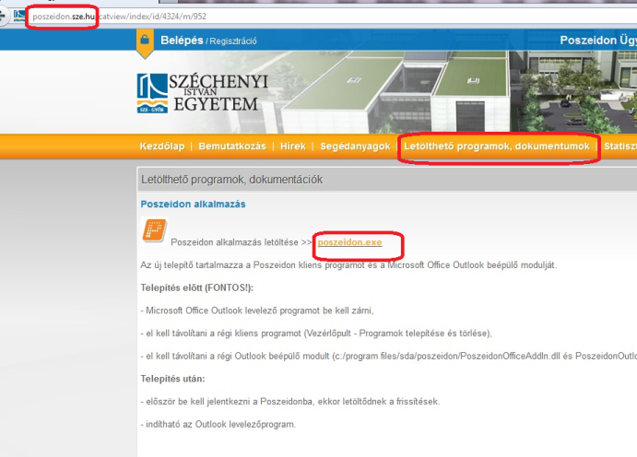
- Töltsük le a www.poszeidon.sze.hu oldalról a telepítő programot

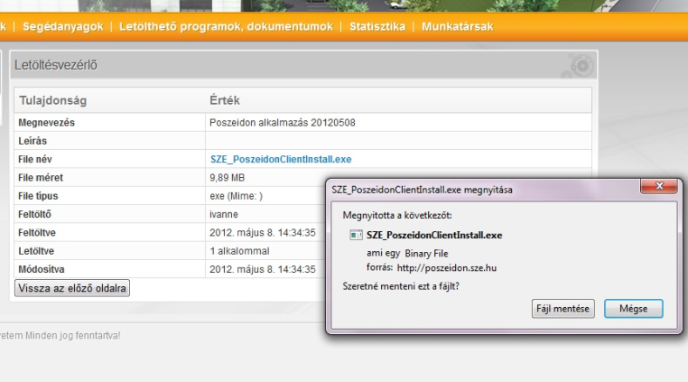
- A poszeidon.exe –re kattintva töltse le az alkalmazást

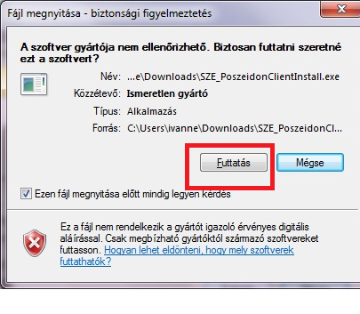
- Futtassa a telepítő alkalmazást

- A mennyiben a Symantec víruskereső van a számítógépen elképzelhető, hogy engedélyezni kell az exe fálj futtatását az alábbiak szerint:

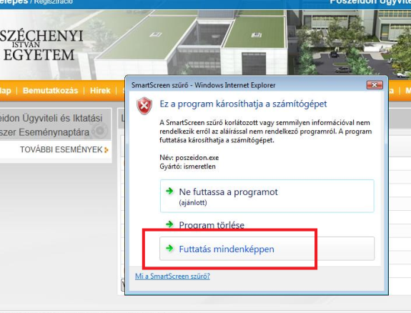

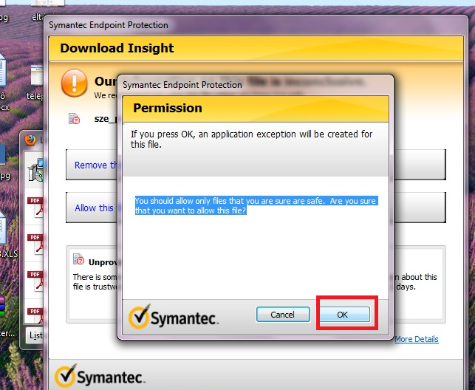
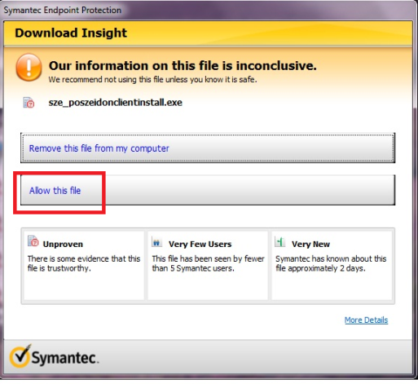

- Folytassa a Poszeidon telepítését a telepítő útmutatási alapján

- A telepítés után indítsuk újra a számítógépet.

